Udział Grupy RENEX w Targach Productronica
W dniach 14-17 listopada w Monachium odbyły się Targi Productronica, na których Grupa RENEX zaprezentowała swoją markę REECO, wyróżniając się premierą znakowarki laserowej oraz trzema modelami robotów: Lutowniczym, Dozującym i Skręcającym REECO.

Stoisko firmy przyciągało uwagę odwiedzających, którzy mieli okazję zobaczyć w akcji urządzenia demonstrujące nowoczesne rozwiązania w produkcji pakietów elektronicznych. Prezentacja robotów REECO, gotowych do wdrożenia w istniejące linie produkcyjne, była kluczowym elementem stoiska, pokazującym praktyczne zastosowanie tych innowacyjnych maszyn. Dodatkowo na stoisku zaprezentowano system transportu w postaci zamkniętych transporterów typu conveyor, który rozszerza możliwości adaptacji urządzeń do potrzeb specyficznych linii produkcyjnych.
Nowością, która zyskała szczególną uwagę, była premiera znakowarki laserowej REECO, stanowiąca odpowiedź na rosnące zapotrzebowanie przemysłu na precyzyjne i trwałe znakowanie komponentów. Znakowarka laserowa REECO wykorzystuje zaawansowaną technologię laserową do szybkiego i precyzyjnego znakowania różnorodnych materiałów. Jest to kluczowe w produkcji elektronicznej, gdzie każdy element może być jednoznacznie zidentyfikowany i śledzony przez cały łańcuch dostaw. Urządzenie to, idealnie nadające się do wymagających zastosowań przemysłowych, umożliwia nie tylko znakowanie, ale także personalizację produktów, co jest coraz częściej pożądaną cechą w dziedzinie produkcji elektroniki.

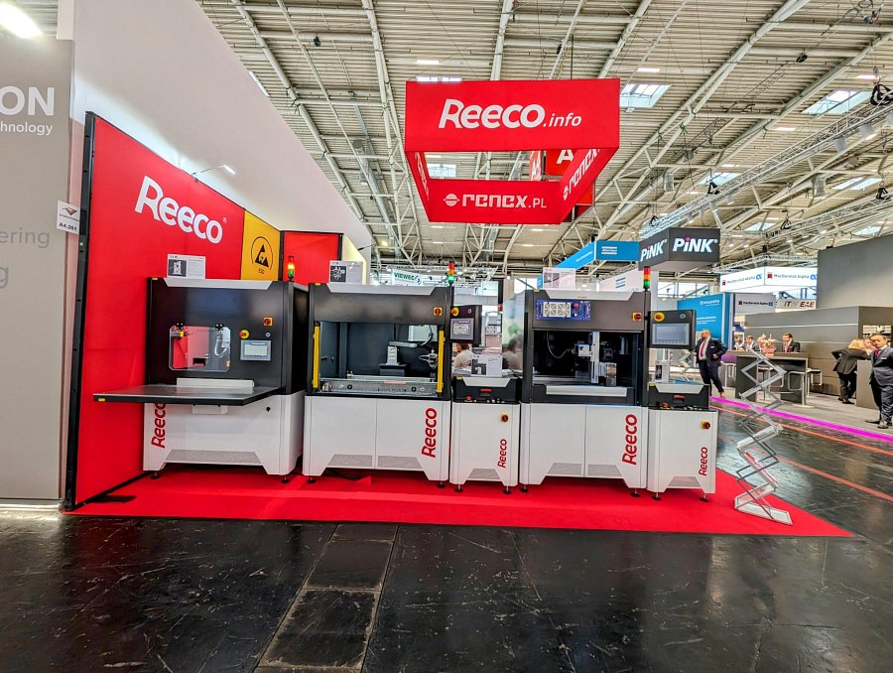
Oprócz robotyki, na uwagę zasługiwała także linia Mebli Antystatycznych REECO, specjalnie zaprojektowana dla potrzeb branży elektronicznej, która z powodzeniem zdobywa popularność w innych sektorach. Stół Antystatyczny Premium Electric z elektrycznie regulowaną wysokością blatu był jednym z najbardziej zauważalnych produktów. Ta stalowa konstrukcja pokryta powłokami antystatycznymi umożliwia jej wykorzystanie w strefach EPA, gdzie wymagana jest szczególna ochrona komponentów elektronicznych.

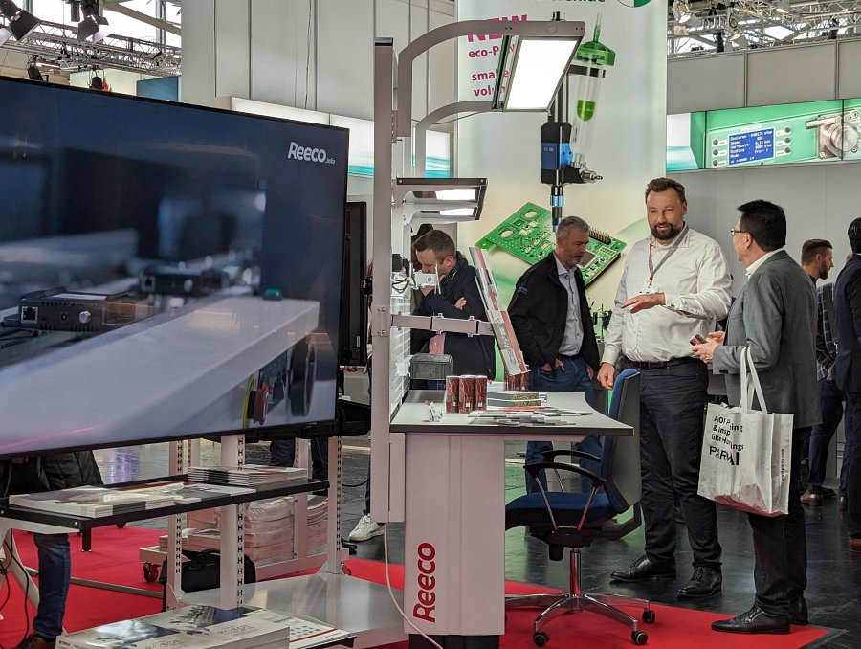
Szczególnym punktem były również nowości z oferty odzieży antystatycznej REECO, której znaczenie w branży elektronicznej nieustannie rośnie. Odzież ta, wykonana z materiałów o właściwościach antystatycznych, zapewnia bezpieczeństwo pracy przy wrażliwych komponentach elektronicznych, chroniąc je przed uszkodzeniami elektrostatycznymi. Na targach Grupa RENEX zademonstrowała pełen asortyment odzieży antystatycznej, w tym kombinezony, fartuchy, bluzy które są nie tylko funkcjonalne, ale również zaprojektowane z myślą o komforcie użytkowników.

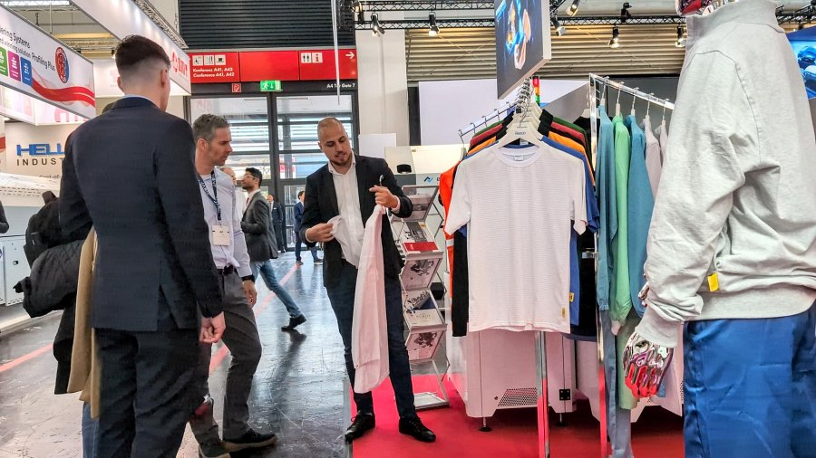
Targi Productronica stanowią światowe centrum innowacji elektronicznych, przyciągające ponad 1100 wystawców z całego świata, którzy prezentują szeroki wachlarz produktów od półprzewodników aż po zastosowania sztucznej inteligencji. Grupa RENEX, korzystając z okazji, umocniła swoją pozycję na rynku, prezentując nie tylko swoje produkty, ale również umiejętności i wiedzę techniczną.
Ważnym aspektem obecności Grupy RENEX na targach była możliwość bezpośredniego kontaktu z klientami i odwiedzającymi. Specjaliści z Centrum Technologiczno-Szkoleniowego RENEX byli dostępni na stoisku, oferując wsparcie, doradztwo techniczne i pomoc w rozwiązywaniu problemów produkcyjnych. To podejście podkreśla znaczenie, jakie firma przykłada do budowania relacji i wsparcia klienta, co jest równie ważne jak sama innowacyjność i jakość oferowanych produktów.

